Quartalsplan 3. Klasse vom 10. August – 18. September 2020

NMG:
Erdgeschichte:
Dinosaurier
Mathematik:  Neues Lehrmittel: Mathwelt  Zweiwochen- Themenpläne zu  Symmetrien,  Orientierung im Zahlenraum bis 1000  Ziffern, Zahlen,  Stellenwerte  Denkschule und Blitzrechnen |  |  | Deutsch:  Sprachstarken 3:  Astrid Lindgren  Verb  Lesestunde: Lesetraining, Pultbuch  Weiterentwickeln der Basisschrift
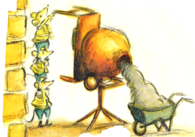
Besondere Daten:
10.8. – 11.9.: Praktikum von Angela Boos
17. August: Elternabend
25. August: Schulreise nach Gletterens ins Pfahlbauerdorf
28. August: schulfrei (Retraite der Lehrkräfte)
4. September: Unterricht mit Angela Boos (Weiterbildung Lehrpersonen)
15. September: Tierkonzert KG - 3. Klasse (Einladung folgt)

Wir freuen uns sehr auf dieses erste Quartal mit der dritten Klasse!

Sonnige Grüsse
Simone Badertscher, Jrene Studer und Angela Boos

